www.aydinyerel.com

18 şubat 2011 tarihinde Hacı Kadriye Arslan Rehberlik Ve Araştırma Merkezi Müdürlüğünün koordinatörlüğünde Yüksel Yalova Güzel Sanatlar Ve Spor Lisesinde konferans düzenlenmiştir.

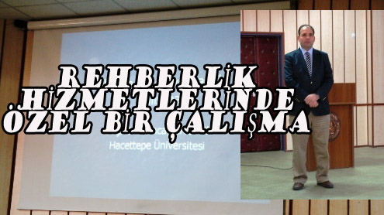
Rehberlik hizmetlerindeki değişim ve eğitim hizmetleri içindeki yerinin daha etkili biçimde aktif kılınması, günümüzde eğitsel kalitenin artışı adına çok önemlidir. Son yıllarda rehberlik alanında okullarda verilen rehberlik hizmetleri ile bir çok sorunun daha kolay çözülür ve daha başarılı sonuçlara ulaşılır hale gelinmesinde en etkili rolü oynayan rehberlik anlayışının daha da nitelikli bir düzeye ulaştırılması için de Hacı Kadriye Arslan Rehberlik Araştırma Merkezi Müdürlüğü’nün yoğun çalışmaları devam ediyor.
1999 Büyük depremi sonrasında en etkili psikolojik destek çalışmalarında en etkili rolleri üstlenen ve çok büyük yararlar sağlayan Rehber Öğretmenlerin, böylesine yoğun travma sonrası stres tepkilerinin yaşanabileceği durumlarda yapabilecekleri çalışmalarla ilgili çok önemli bir konferans verildi Aydın’da.

Konferansın konusu ‘Okullarda Yas ve Kayıp’

Konu içeriği ile ilgili detaylı bir anlatım yapan Hacettepe Üniversitesi Eğitim Fakültesi Rehberlik ve Psikolojik Danışmanlık ABD öğretim üyesi Doç.Dr. Tuncay Ergene; yas ve kayıp durumlarında öğrencilerde karşılaşacağımız duygu durumlarının daha etkili biçimde normalize edilmesine yönelik uygulanabilecek yöntemlerle ilgili çok yararlı bilgiler aktardı.
Bu konferansa, Okullarda görev yapan rehber öğretmenler katıldı.
Ayrıca konferansa milli eğitim müdürlüğü Şube Müdürü M.Ali ÖZBAY Adnan Menderes üniversitesi eğitim fakültesi öğretim üyeleri Yardımcı Doçent Dr Nermin KORUKLU ve Yardımcı Doç. Dr. Yalçın ÖZDEMİR de katıldı.
Aydın Yerel/ Özel Haber
